怎么输入前是灰色，输入后是黑色

<input type="text" name="withdrawMoney" value="Enterwithdraw Amount" style="color:gray;" onfocus="this.style.color='black';if(this.value=='Enterwithdraw Amount') this.value=''" onblur="if(this.value=='') this.value='Enterwithdraw Amount';this.style.color='gray'">

Onfocus,点进框内的情况下 onblur点进框外的情况下

解法2.用placeholder

<input type="text" name="withdrawMoney" placeholder="Enter withdraw Amount">

怎么submit以后得到想要结果



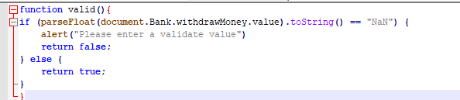

Onsubmit，点submmit的一瞬间，就会执行valid（）

怎么让表格合并

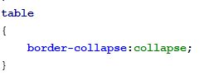

怎么检查出String a是否有XX字母

**var** a = document.getElementById(**"inString"**).value.split(**""**);  
**var** b = document.getElementById(**"inWord"**).value.split(**""**);//一定要split，这样才会成为一个array  
**var** x =**new** Array(0);  
**for**(**var** i = 0; i < a.length; i++){  
 **for**(**var** j = 0; j < b.length; j++){  
 **if**(b[j] == a[i])  
 x.push(a[i]);  
 }  
}

提交表单以后我想要的输出一下子他妈没了

Onsubmit=return xx

Xx里面还要return false;

这样点击事件得到一个假值，事件就会被取消，表单就不会提交，页面就不会刷新，请求就不会执行



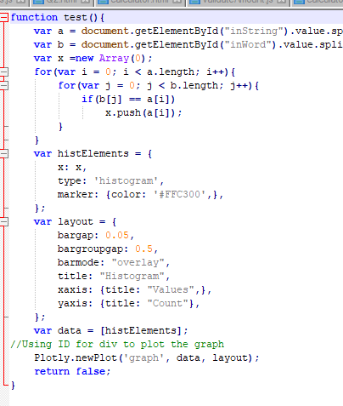注意最后有个return false

如何name得到所需要的值，一定要放在function里，等onsubmit触发了这个function